Лабораторная работа №5

Программирование простых скриптов на JavaScript

Цель: Создание простых сценариев организации диалога с пользователем. Динамическое формирование HTML страниц.

Содержание отчета:
- Тема и цель работы.
- Контрольные задания, коды скриптов, результаты работы.

1. Теоретические сведения
1.1 Встраивание кода Java Script в документ HTML
Код JavaScript может быть встроен в документ HTML следующими основными способами.
1.1.1Включение фрагментов сценария внутри элемента script

<script type="text/JavaScript">
... инструкции ...
</script>

1.1.2 Включение файлов со сценариями JavaScript
Включаемые внешние файлы, содержащие код JavaScript, определяются в разделе head с помощью того же элемента script, путь к файлу задается значением атрибута src.

<script type="text/JavaScript" src="myFunc.js"></script>

Включение файлов актуально, если одни и те же функции, объекты, глобальные переменные используются не в одном, а в ряде документов сайта.

1.1.1 URL типа JavaScript
В гиперсылке можно указать значение атрибута href как псеводпротокол javascript: после которого идет список инструкций. В этом случае при выборе гиперссылки браузер исполняет код JavaScript.
Например выбор гиперссылки откроем новое окно300х200px и загрузке в него документа next.htm.
<a href="javascript:
window.open('next.htm','newWin','width=300,height=200'); void(0)">
</a>

1.2 Шаблон JS сценария для HTML
Поскольку HTML и JavaScript - совершенно независимые друг от друга технологии, существуют правила, как нужно помещать JavaScript в HTML-документ.
<html>
<head>
<title>Простая страница</title>
<script language="JavaScript">
document.write("А это JavaScript!")
</script>
</head>
<body>
<p>А это HTML!</р>
</body>
</html>

1.3 Ввод/вывод данных с помощью JavaScript
Для ввода/вывода данных в JS предусмотрены несколько методов объекта windows и document.
1.3.1 Ввод/вывод объектом windows
Для ввода/вывода с помощью модальных окон, используются следующие методы объекта :
- alert(сообщение) - служит для вывода информации;
- confirm(сообщение) - предназначено для вывода информации и позволяет пользователю сделать выбор в форме ответа Да/Нет на вопрос;
- prompt (Сообщение, Значение по умолчанию) - служит для вывода информации и позволяет пользователю ввести ответ с клавиатуры.

alert("Предупреждение, вызванное с помощью JavaScript.");
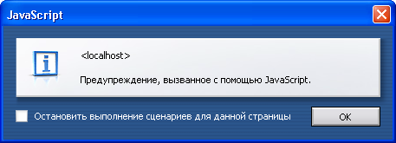

confirm("Что вы выбираете?");
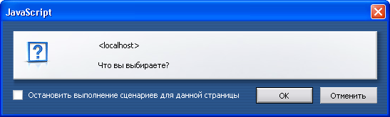
Щелчок по «ОК» возвращает true по «Отмена» false.
name=prompt("Как вас зовут?", "Введите здесь ваше имя");
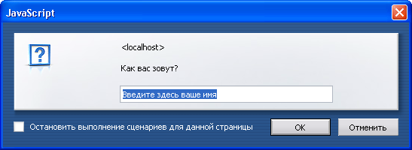

1.3.2 Ввод/вывод объектом document
Метод write объекта позволяет вывести данные непосредственно в HTML документ. Общий вид:
document.write(строка1[, строка2….])

<script language="JavaScript">
document.writeln("<H1>Пример использования метода write</H1>")
</script>

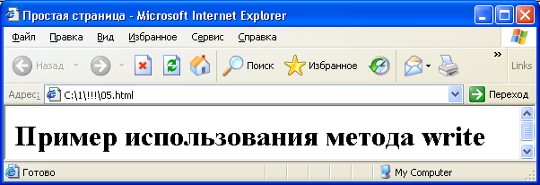

2. Практическое задание
Вариант задания выбирается по номеру студента в журнале.
В соответствии с вариантом, создать макет сайта заданной структуры (рисунок 1). Для оформления и позиционирования содержимого страницы использовать CSS.

Четные варианты | Нечетные варианты
  header
  menu
  info
  footer
  header
  menu | Info
  Footer
Рисунок 1 – Структура сайта

Макет страницы выполняется шириной – 800px, с выравниванием – по центру и содержит следующие основные блоки:

- header – заголовок сайта, содержит логотип (изображение) и название;
- menu – меню навигации (ссылки на задания 1 – 3);
- info – основной раздел в котором располагается все информативная часть сайта;
- footer – содержит ФИО студента, группу, дату создания, е-mail и др.

Задание 1.
В соответствии с вариантом написать JavaScript для вычисления значения функции. Ввод/вывод исходных данных осуществляется через диалоговые окна.
В отчете привести текст HTML документа со скриптом, скриншоты диалоговых окон.
Вариант | Вид функции | Вариант | Вид функции
1 | 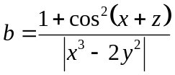 | 16 | 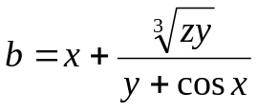
2 | 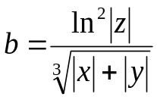 | 17 | 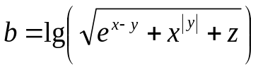
3 | 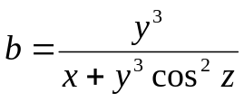 | 18 | 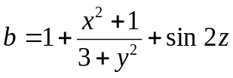
4 | 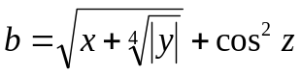 | 19 | 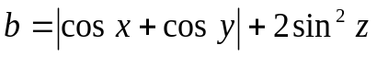
5 | 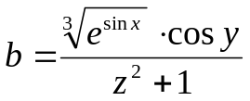 | 20 | 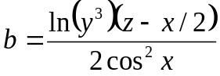
6 | 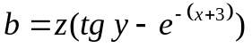 | 21 | 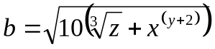
7 | 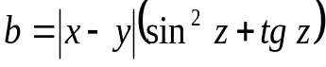 | 22 | 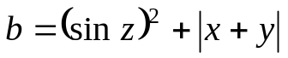
8 | 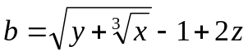 | 23 | 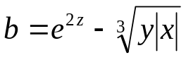
9 | 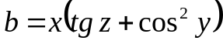 | 24 | 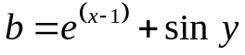
10 | 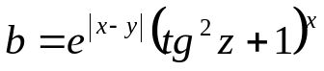 | 25 | 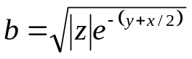
11 | 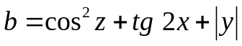 | 26 | 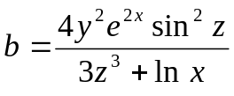
12 | 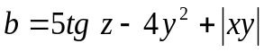 | 27 | 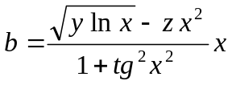
13 | 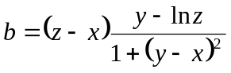 | 28 | 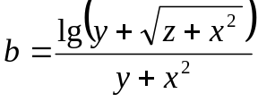
14 | 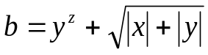 | 29 | 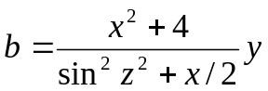
15 | 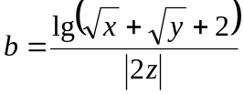 | 30 | 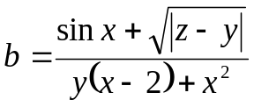

Задание 2.
Переработать скрипт разработанный в задании 1 для вывода исходных данных и результатов в динамически сформированный HTML документ. При динамическом формировании HTML документа обязательно использовать теги. Результаты оформить презентабельно.
В отчете привести текст HTML документа со скриптом, результаты работы.

Задание 3.
Разработать скрипт для проведения тестирования. Скрипт должен реализовывать следующую последовательность действий:
- Задать вопрос о желании пройти тест (через диалоговое окно);
- В случае согласия необходимо ввести следующие данные: ФИО, возраст, пол.
- Циклически задать не менее 10 вопросов с 4 вариантами ответов (через диалоговое окно). Результаты ответов вводятся либо числом 1-4, либо буквой A-D.
- По окончанию опроса сформировать HTML документ следующего содержания: заголовок – название теста, ФИО, возраст, пол тестируемого, результаты тестов виде таблицы заданного вида, правильные и неправильные ответы оформить по разному (фон, цвет, форматирование).
N | Вопрос | Правильный ответ | Ответ пользователя | Время ответа

- Так же должны быть получены ответы на следующие вопросы:

- Список вопросов с правильным ответом;
- Список вопросов с неверным ответом;
- Вопрос, на который было затрачено более всего времени;
- Среднее время ответа на вопрос;
- Процент правильных ответов;
- Процент неправильных ответов;
- Вопросы, на которые было затрачено времени более среднего значения.

Требования к выполнению: Данные тестов и ответов хранить в массивах. Для обработки использовать циклы, операторы сравнения, выбора. Все данные, вводимые через диалоговое окно ввода (ФИО, возраст, пол, ответы), должны проверяться на допустимое значение, при неправильном вводе (пустое поле, недопустимое значение) вопрос должен повторяться.

В отчете привести текст HTML документа со скриптом, результаты работы.

